Recueil d’idées pour le télétravail de Hettich
Travailler chez soi dans la bonne humeur

En raison de la pandémie de Covid-19, des millions de personnes ayant dû rester chez elles du jour au lendemain, le télétravail s’est généralisé. Il est donc grand temps de réfléchir à des meubles exclusifs pour la maison. Le nouveau recueil d’idées pour le télétravail de Hettich montre comment : des solutions pratiques et facilement réalisables, qui se distinguent par leur élégance et par leur fonctionnalité.

Les fabricants de meubles de bureau et les agenceurs doivent s’adapter aux exigences changeantes du marché. Les bureaux open space, tant appréciés jusqu’à présent, doivent faire face à une concurrence accrue. Car, depuis la pandémie de Covid-19, le télétravail est en plein essor et c’est également l’avenir.

Habiter et travailler – ce que les deux mondes ont de mieux
En ce qui concerne le télétravail, tout tourne autour de l’aménagement d’un poste de travail fonctionnel dans les espaces de vie existants. Car, même à la maison, on veut pouvoir travailler confortablement et être productif. Combiner ce que les deux mondes ont de mieux – telle est l’approche de Hettich. Ce fabricant connaît tous les segments de marché. Hettich propose depuis plusieurs décennies de nombreuses ferrures pour le bureau et présente régulièrement ses meubles innovants, également pour le télétravail, meubles dont la fonction « Poste de travail » n’est souvent visible qu’au deuxième coup d’œil.

Avec ce recueil d’idées pour le télétravail, bien présenté, Hettich fait preuve une fois de plus de créativité. L’accent est mis sur des meubles confortables et bien conçus, qui révèlent toutes leurs qualités, notamment dans le télétravail. On obtient alors une symbiose réussie entre la vie et le travail avec de nombreuses nouvelles fonctions. Du petit bureau placé dans un coin tranquille au bureau professionnel dans une pièce distincte en passant par divers meubles multifonctionnels compacts. La gamme actuelle permet de réaliser aisément tous les concepts présentés. En tant que dénicheur de tendances et donneur d’idées, Hettich propose exactement au secteur les composants fonctionnels qu’il faut désormais pour le télétravail et qui ne cesseront de prendre de l’importance.

Multifonctionnel, élégant et confortable
La séparation classique entre vivre et travailler s’estompe. Dans le « nouveau » bureau, l’activité détermine le lieu : travailler concentré à la maison, mais continuer d’aller au bureau pour échanger ses idées avec les collègues. L’ameublement du bureau à domicile exige un maximum de multifonctionnalité et d’aménagement de l’espace. C’est ici que les ferrures et coulisses exclusives de Hettich veillent à utiliser de manière optimale l’espace disponible et à assurer la meilleure fonctionnalité par des équipements judicieux. Qui plus est, sans renoncer au design élégant et chic. Car le travail à domicile doit être agréable, c’est exactement ce que l’on voit d’emblée dans les idées de télétravail de Hettich.

Il va de soi que, toute personne travaillant régulièrement depuis chez elle, devrait investir dans une chaise de bureau confortable. Mais ce n’est que le début : une table est certes confortable, mais un vrai bureau est plus ergonomique. Le travail n’en sera que plus facile et meilleur à la santé si la table est réglable en hauteur, permettant ainsi de passer de la position assise à la position debout. – Facile à réaliser, par exemple avec le système de colonne de levage à moteur électrique LegaDrive. Les outils personnels de travail à distance peuvent être rangés également de plusieurs manières : dans le système de bac SmarTray ou dans le Big Org@Tower Wood, un système d’organisation spacieux. Les plateformes de tiroirs AvanTech YOU, ArciTech ou InnoTech Atira ouvrent de nouvelles perspectives dans l’ameublement. Les coulisses pour tiroirs, glissant facilement, telles que Quadro, Actro ou Actro 5D, garantissent une grande convivialité, même au bureau à domicile.

Et pourquoi une paroi d’étagère en télétravail devrait-elle être toujours la même ? Grâce aux systèmes de portes coulissantes et pliantes, tels que SlideLine, VerticoSynchro ou WingLine, il est possible de créer toujours de nouvelles constellations d’éléments ouverts et fermés. Le cas échéant, les tablettes escamotables sur la coulisse Quadro offrent à l’utilisateur des surfaces de pose supplémentaires et pratiques.

La « disparition » de zones, de fonctions ou d’appareils, quand on n’en a justement pas besoin, est aussi une idée d’aménagement attrayante. La meilleure solution pour tous ceux qui aiment l’ordre à la maison : après le travail, tout disparaît alors – voire même le bureau complet – derrière des portes pliantes. Ou pourquoi pas un meuble multifonctionnel qui sert brièvement de poste de travail et qui se transforme en un tournemain en vitrine élégante ?

Il y a donc beaucoup de choses à découvrir. Chercher des solutions créatives pour faciliter nettement le travail depuis chez soi, c’est trouver dans le recueil d’idées pour le télétravail beaucoup d’inspiration et ce, à télécharger gratuitement directement à partir du site Hettich : https://web.hettich.com/fr-be/produits-et-eshop/les-systemes-de-tiroir/systemes-pour-meubles-de-bureau.jsp

Vous pouvez télécharger les ressources photographiques suivantes sur www.hettich.com, Menu : Presse :

Illustration
Légendes des photos
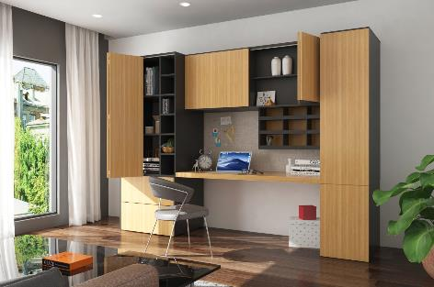
282020_a
Une solution de télétravail pour tous ceux qui aiment l’ordre à la maison : après le travail, tout est rangé et disparaît derrière des portes pliantes. Photo : Hettich

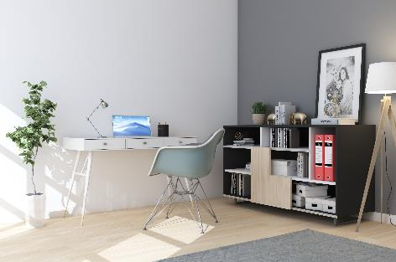
282020_b
Coin travail productif : peu de place mais tout est à portée de main. Photo : Hettich
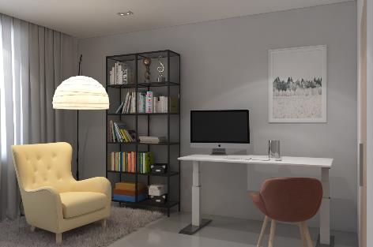
282020_c
Plus envie de rester assis ? Un bureau réglable en hauteur par moteur électrique permet de travailler à la maison en tenant compte des exigences ergonomiques. Photo : Hettich

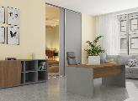
282020_d
Travailler comme au bureau : une pièce à part est idéale pour se concentrer ou pour recevoir des clients. Photo : Hettich

À propos de Hettich
La société Hettich a été fondée en 1888 et est aujourd’hui l’un des plus grands et des plus connus fabricants de ferrures pour meubles au monde. Plus de 6700 collaboratrices et collaborateurs travaillent tous ensemble dans près de 80 pays dans un seul but : développer de la quincaillerie intelligente pour les meubles. C’est ainsi que Hettich enthousiasme les gens dans le monde entier et est un partenaire de choix pour l’industrie du meuble, le commerce et l'artisanat. La marque Hettich est synonyme de valeurs essentielles : de qualité, d’innovation, de fiabilité et de proximité avec le client. Malgré sa taille et son importance au niveau international, Hettich est toujours restée une entreprise familiale. Indépendamment des investisseurs, l’avenir de la société restera libre de toute contrainte, humain et durable. www.hettich.com

